Z V E M E VÁS NA MISTROVSTVÍ MORAVY V


Disciplíny: TUL - sestavy, MATSOGI - sportovní boj, T-KI - techniky na desky do výšky a dálky, WIROK – silové přerážení desek ve stojanu



SOBOTA 19. DUBNA 2003, od 9.00 hod.,
K-SPORT, HALA U SPŠ, 28. října 939, Místek,
VSTUPNÉ NA CELÝ DEN 30,- Kč, DO 15 LET 15,- Kč,
9.00-12.00: Zahájení, sestavy a sportovní boj žákyň a žáků, juniorek a juniorů, cca od 11.00 také techniky na desky do výšky a dálky a silové přerážení desek ve stojanu (jen juniorky a junioři)
12.00-13.00: Vyhlášení výsledků první části soutěže a přestávka
13.00-17.00: Stejné disciplíny – seniorky a senioři nad 18 let, poté vyhlášení výsledků a ukončení soutěže.
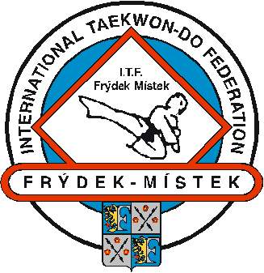
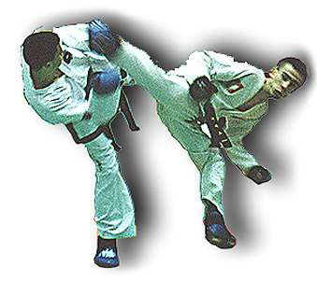
tkdfm.taekwondo.cz
tkdfm@post.cz
558 647881
603 710604
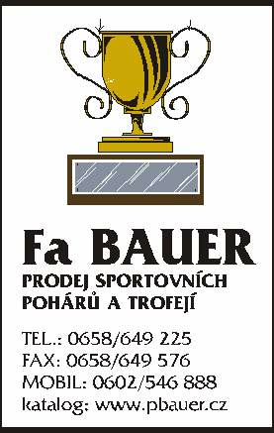

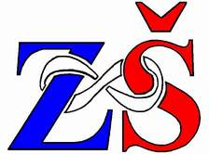



webpartner

Ivo Jarolím - ŠKOLSTAV (Frýdek-Místek)

